Инструкция
по порядку работы в САБС
при переходе на обмен между ТПК САБС и АС ЕХД
с использованием АС КШ ОВ Центрального аппарата
(описание выгрузки информации в ИАС (2-ой вариант защиты,
см. п. 4.10.8 документации Регламентные операции. Руководство оператора)

1. Открыть ОД = 04.07.2022.
2. В режиме «Настройки\ Настройки системы\ Электронный расчеты» для параметра «Дата внедрения Задания 45» установить значение 04.07.2022 и нажать «Сохранить».
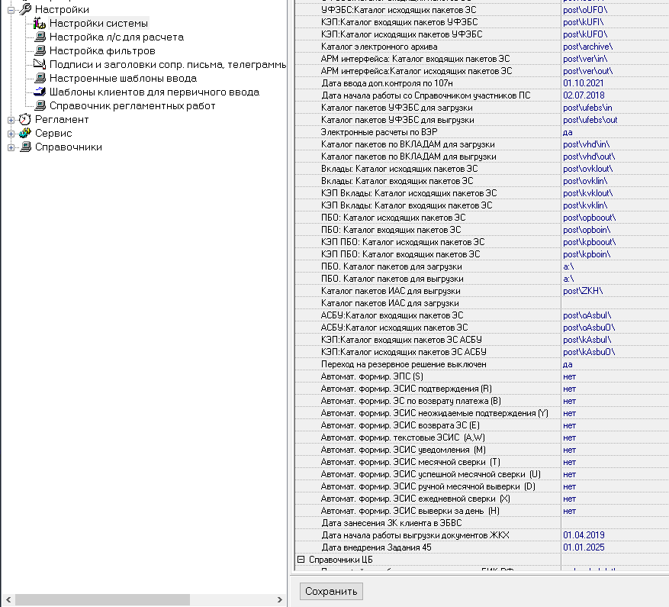

3. На сервере САБС в каталоге POST создать технологические подкаталоги ZKHKEP, ZKHKEPIN и обеспечить полный доступ к нему средствами АККОРД и Windows.
4. Для Ответисполнителя по взаимодействию с ИАС под АИБом подключить роль «Выгрузка информации в ИАС\Ответисполнитель\Обработка» и нажать ОК.
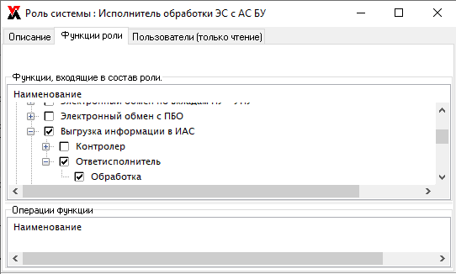
5. Для Контролера под АИБом отключить роль «Выгрузка информации в ИАС\Ответисполнитель\Обработка» и подключить роль «Выгрузка информации в ИАС\Контролер\Обработать» и нажать ОК.
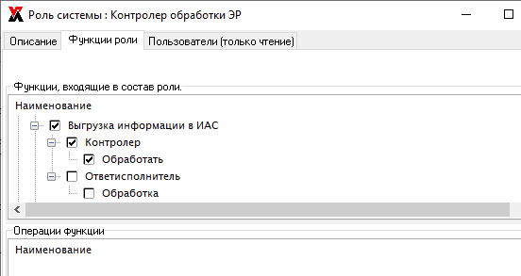
6. В сертификате Ответисполнителя по взаимодействию с ИАС проверить наличие OID = <BaseOID>.34.
7. В сертификате Контролера проверить наличие OID = <BaseOID>.10 и возможность шифрования.
8. В Справочнике сертификатов пользователей АРМов Ответисполнителя и Контролера проверить наличие следующих сертификатов:
- получателя в поле DN.OU (Подразделение) которого указан УИС АС КШ ОВ 4566666000 с использованием идентификатора расширенной области применения ключа OID = <BaseOID>.32 с возможностью шифрования;
- получателя в поле DN.OU (Подразделение) которого указан УИС АС КШ ОВ 4566666000 с использованием идентификатора расширенной области применения ключа OID = <BaseOID>.31.
9. Для проверки корректности работы с ключевой системой на АРМ Ответисполнителя в режиме «Электронный обмен с АС БУ\Ответисполнитель\Обработка ЭС» включить дополнительную панель кнопкой «+» («Вкл/Выкл панель») и на закладке «Действия» нажать «Сформировать ED999» и обработать начальные не обработанные ЭС.
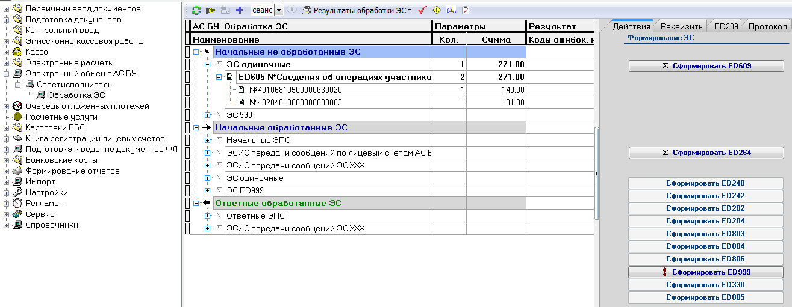
На АРМ Контролера в режиме «Электронный обмен с АС БУ\Контролер\Контроль ЭС» обработать начальные не обработанные ЭС и выгрузить 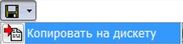 на носитель (УТА).

Настройка ключевой системы считается успешной, если в ответ от АС БУ получен ED201 с кодом 2999 «Успешная проверка подлинности зонда».

10. Для формирования и отправки в ЕХД ED610 (ф.0409245) на АРМ Ответисполнителя в режиме «Выгрузка информации в ИАС\Ответисполнитель\Обработка» включить дополнительную панель кнопкой «+» («Вкл/Выкл панель») и на закладке «Действия» нажать «Сформировать ED610 (0406245)» в окне «Период формирования отчета» в параметре «За месяц» выбрать значение «МАЙ» 2022 года и нажать ОК.
На АРМ Ответисполнителя в режиме «Выгрузка информации в ИАС\Ответисполнитель\Обработка» обработать начальные не обработанные ЭС.
На АРМ Контролера «Выгрузка информации в ИАС\Контролер\Обработать» обработать начальные не обработанные ЭС и выгрузить на носитель (УТА).
11. В случае принятия решения о не успешности перехода (данное сообщение отправляется ЦР ДИТ во все ПУ) в режиме «Настройки\ Настройки системы\ Электронный расчеты» для параметра «Дата внедрения Задания 45» установить значение «01.01.2025» и нажать «Сохранить».
После возврата параметра необходимо Контролеру под АИБом вернуть роль «Выгрузка информации в ИАС\Ответисполнитель\Обработка».

